Відповіді

- У опері італійського композитора Джакомо Пуччіні «Мадам Баттерфляй» (Чіо-Чіо-Сан) один із героїв (Пінкертон) у першій дії спектаклю співає наступне: «І тисяча зір на нас дивляться своїми очима». Підтвердіть або спростуйте слова Пінкертона з астрономічної точки зору.

Пінкертон, в принципі, правий. На всьому зоряному небі близько шести тисяч зірок, видимих ​​неозброєним оком. З них половина у кожний момент часу знаходиться над горизонтом. Однак, слабкі зірки не будуть видимі низько над горизонтом, особливо, якщо прозорість не дуже гарна. У підсумку, на зоряному небі можна побачити 1-2 тисячі зірок.

- Де раніше настає істинний полудень: у Луганську ( = 39°21,5'),
Києві ( =30⁰34') чи Ужгороді ( = 22⁰19')? І на скільки? Зробіть висновки.
Оскільки різниця середніх сонячних часів у двох пунктах дорівнює різниці їх довгот, виражених в годинній мірі, то у Луганську, довгота якого більше, ніж довгота Києва, істинний полудень настане раніше на : , де повинно бути вираженим у часовій мірі, тоді . У Луганську істинний полудень настане раніше, ніж у Києві, на 35 хвилин 50 секунд.
Аналогічно для Києва маємо: = У Києві істинний полудень настане раніше, ніж в Ужгороді на
Аналогічно для Луганська і Ужгорода =
18 хвилин 10 секунд.
Таким чином, істинний полудень в Луганську настане раніше, ніж в Ужгороді на 1год 18 хвилин 10 секунд і раніше, ніж у Києві на 35 хвилин 50 секунд, а в Києві раніше, ніж в Ужгороді на 32 хвилини 44 секунд і пізніше, ніж в Луганську на 35 хвилин 50 секунд.

- Намалюйте, як ви уявляєте собі нашу Сонячну систему? Скільки великих планет входить в її склад? Які ще об'єкти, окрім великих планет входять до складу Сонячної системи? Дайте коротку характеристику всіх об’єктів Сонячної системи.

До складу Сонячної системи входять: Сонце (зірка і динамічний центр), 8 великих планет (Меркурій, Венера, Земля, Марс, Юпітер, Сатурн, Уран і Нептун), супутники великих планет, 5 карликових планет (Церера, Плутон, Хаумеа, Макемаке, Еріда), астероїди (більше 460 тисяч переважно в двох областях - головному поясі астероїдів і поясі Койпера), періодичні комети (близько 400), довгоперіодичні комети (із хмари Оорта), метеорні тіла, пил, частинки сонячного вітру.
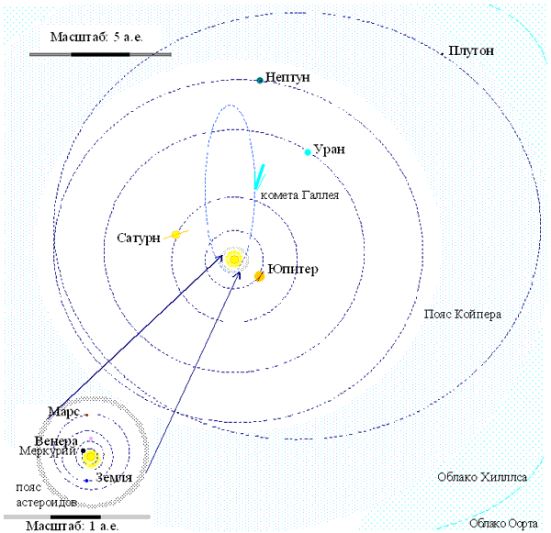

- Як йтиме маятниковий годинник, що доставлений з Землі на поверхню Марса?
Прискорення вільного падіння на поверхні планети Марс дорівнює:
- =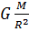 (1),

де M і R - маса і радіус планети. Маса Марса становить 0,107 від маси Землі, а його радіус – 0,533 радіуса Землі. У підсумку, прискорення вільного падіння на Марсі дорівнює 0,377 від цієї ж величини на Землі (g). Період коливань годинника T з маятником довжини дорівнює: (2)
і маятниковий годинник на Марсі йтиме в 1,629 разів повільніше, ніж на нашій планеті.

- У 1974 році за програмою SETI до кульового зоряного скупчення М13 в сузір'ї Геркулеса (відстань 25000 світлових років) було відправлено радіоповідомлення про земну цивілізацію. Як ви думаєте, чи дочекаються і, якщо "так", то коли дочекаються наші нащадки відповіді? А також, що вам відомо про скупчення.
Скупчення - це група динамічно пов'язаних зірок. За зовнішнім виглядом зоряні скупчення діляться на дві групи: розсіяні скупчення, що містять кілька десятків і сотень зірок, і кульові скупчення, що складаються з десятків і тисяч зірок.
Скупчення М13 – кульове і знаходиться в сузір'ї Геркулеса, маючи видиму зоряну величину 5,8^{m} ледь помітне неозброєним оком у дуже ясну ніч. У 1974 році в сторону М13 було відправлено послання Аресібо. Послання Аресібо – це радіосигнал, який був посланий з обсерваторії Аресібо (Пуерто-Ріко) у напрямку кульового зоряного скупчення. Повідомлення тривало 169 секунд, довжина хвилі 12,6 см і було зроблено на честь відкриття потужнього радіотелескопу того часу. Склали це повідомлення астрономи Френк Дрейк і Карл Саган, воно містило інформацію про життя на Землі, будову Сонячної системи, радіотелескоп Аресібо і розміри передавальної антени.
При вирішенні задачі скористаємося визначенням світлового року. Світловий рік – позасистемна одиниця довжини, що дорівнює відстані, яку проходить світло за один рік. За умовою задачі на доставку повідомлення потрібно 25 000 років, а також ще 25 000 років на будь-яку відповідь. Таким чином, послання Аресібо є скоріше демонстрацією можливостей людства, ніж реальною спробою вступити в контакт

- Запишіть назви, наведених на рис. 1 сузір'їв: серед них визначте ті, які можна спостерігати сьогодні ввечері в Луганську (14 грудня 2013р. о 19.00); підпишіть назви яскравих зірок, які можна побачити сьогодні ввечорі.

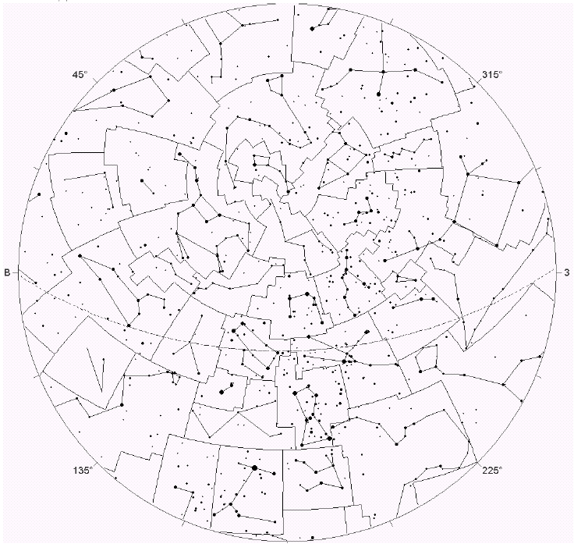

Рис. 1

14 грудня о 19.00 у Луганську будуть видимі сузір'я: Близнята, Візничий, Оріон, Телець, Персей, Кит, Риби, Андромеда, Пегас, Кассіопея, Цефей, Орел, Лебідь, Ліра, Геркулес, Велика Ведмедиця, Мала Ведмедиця. Найяскравіші зірки: Бетельгейзе (α- Оріон), Рігель
(β- Оріон), Капелла (α- Візничий), Вега(α- Ліра), Денеб (α- Лебідь), Альтаїр (α- Орел), Альдебаран (α-Телець), Кастор (α- Близнята), Маркаб (α- Пегас).

